THE VOYAGE WITH NATIONAL AND INTERNATIONAL EPICS

BERNA KÜN
Dünyadaki tüm ulusların bir&nbsp; epik. Amacımız destanları yeni nesle aktarmak. Ulusal ve uluslararası destanları öğrenip öğrencilerimize öğretmek istiyoruz. Onlara destanla ilgili sunumlar hazırlayacağız. Projenin sonunda, kısa sürede ne hakkında olduklarını bilecekler. diğer milletlerin destanları hakkında farkındalık sahibi olacaklar, ayrıca İngilizce ve voki, canva.. gibi bilgisayar uygulamalarını öğrenecekler.
All nations in the world has a&nbsp; epic. Our aim is to transmit the epics to the new generation.We want to learn and teach our students national and international epics.We will prepare them the presentations about the epic. At the end of the project, they will know what they are about shortly. they will have awareness about the other nations' epics and also students will learn English and computer applications like voki, canva..

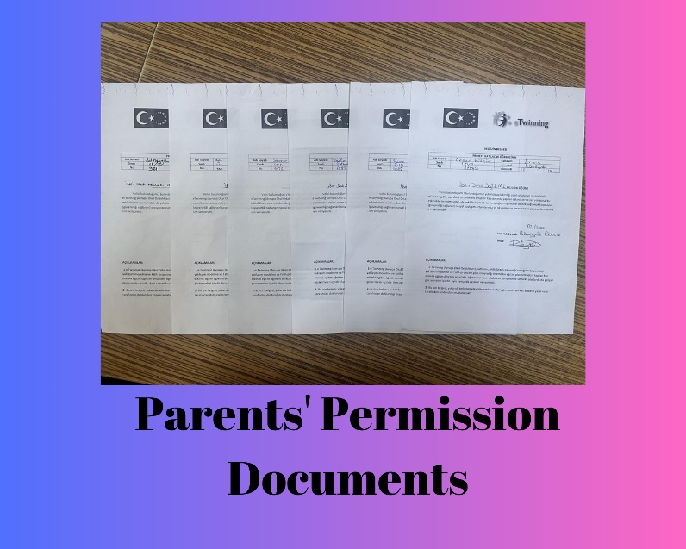
OKULDAKİ 10. VE 11. SINIF GÖNÜLLÜ ÖĞRENCİLERİİMİZİN VELİLERİN İZNİMİZİ ALDIK.
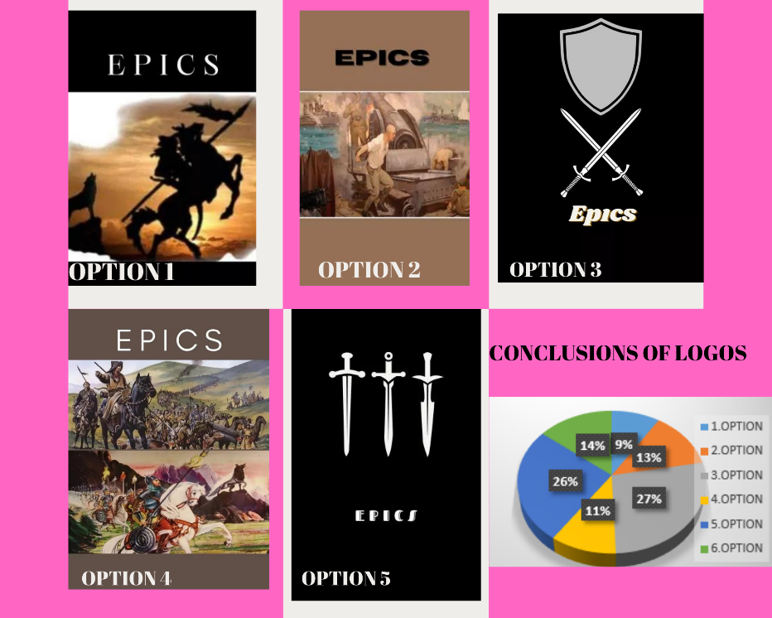
2.ÖĞRENCİLEİRMİZİN HAZIRLADIĞI LOGOLAR SONUCUNDA BİRİNCİ LOGOMUZU BELİRLEDİK VE SUNDUK.
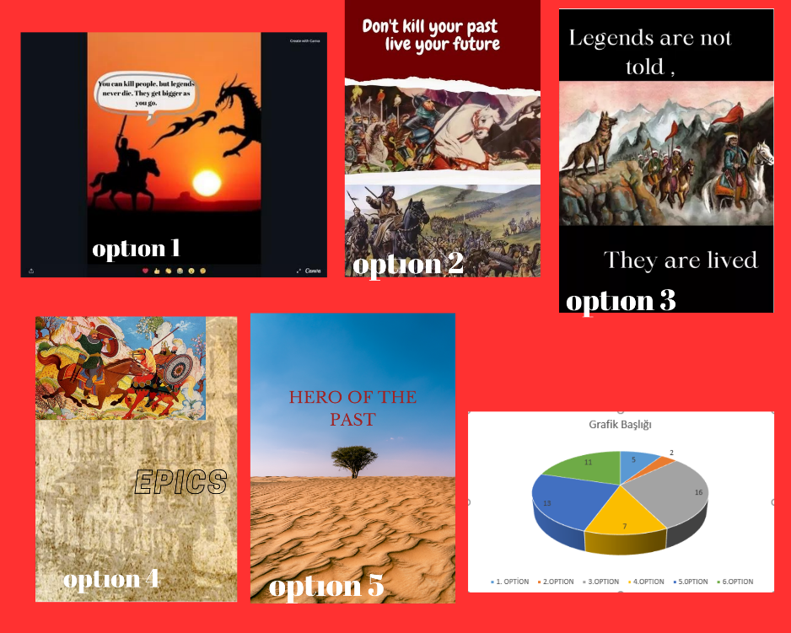
3.ÖĞRENCLERİMİZİN HAZIRLADIĞI BİR DİĞER AKTİVİTE OLAN AFİŞLERİ DE SUNDUK VE BİRİNCİMİZİ BELİRLEDİK.
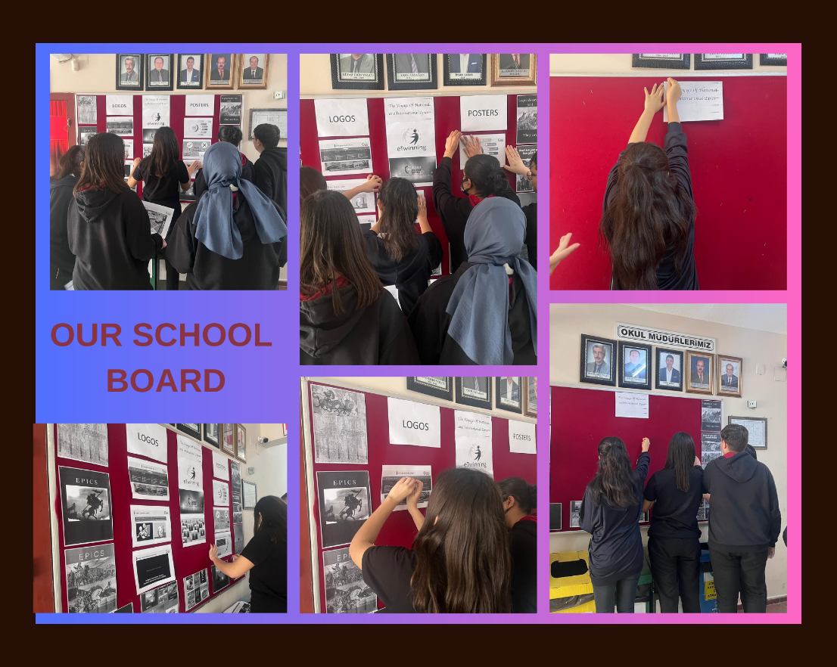
PROJEMİZDE DAHİL OLAN ÖĞRENCİLERİMİZLE BERABER PROJEMİZİ YAYGINLAŞTIRMAK VE OKULUMUZUN DİĞER ÖĞRENCİ VE ÖĞRETMEN ARKADAŞLARIMIZI BİLGİLENDİRMEK İÇİN OKUL PANOMUZU DÜZENLEDİK.
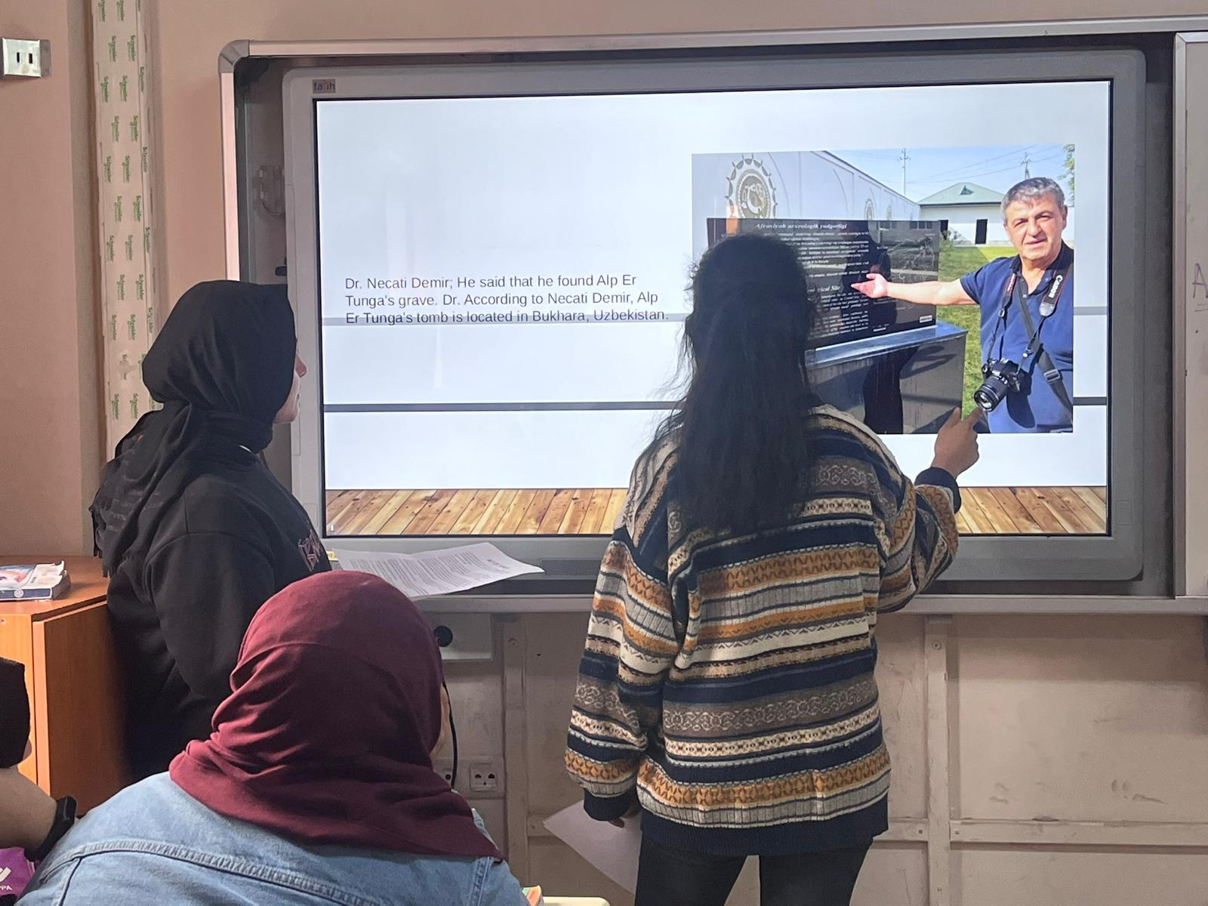
GRUBUMUZUN ÖĞRENCİLERİ SEÇTİĞİMİZ DESTANLARI SINIFLARIMIZDA YAYGINLAŞTIRMAK AMACIYLA SUNMUŞLARDIR.BÖYLELİKLE OKULUMUZUN BÜTÜN ÖĞRENCİLERİ HEM TÜRKÇE HEM DE İNGİLİZCE ‘BOZKURT’ VE ‘ALPERTUNGA’ DESTANLARIMIZ HAKKINDA BİLGİ EDİNMİŞLERDİR.
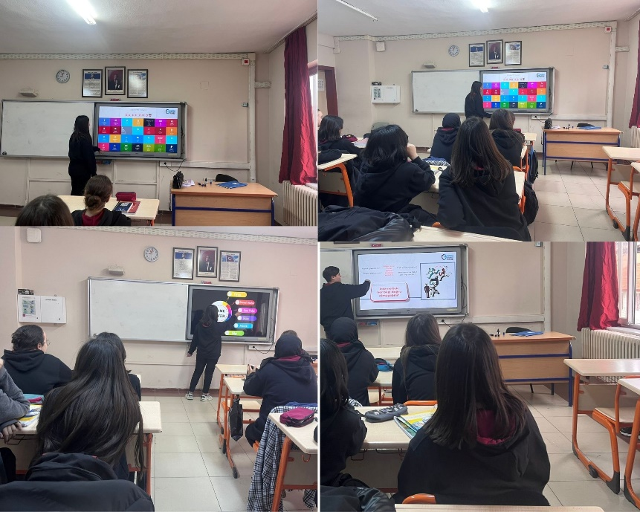
1.BİR DİĞER ÖNEMLİ AKTİVİTEMİZ OLAN GÜVENLİ İNTERNET SUNUMUMUZ YAPILDI.

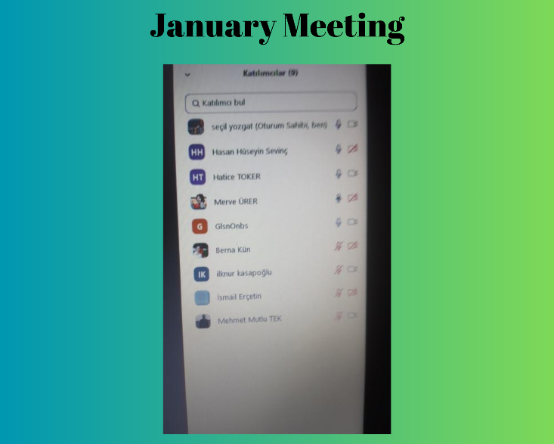
6. PROJEMİZDE ÖĞRETMENLERİMİZ VE ÖĞRENCİLERİMİZ ORTAK VE YA AYRICA YAPTIĞI ÇALIŞMALAR HAKKINDA KONUŞMAK VE FİKİR ALMAK İÇİN HER AY TOPLANTILAR YAPILDI.YUKARIDAKİ RESİMDE DE OCAK AYINDA YAPTIĞIMIZ TOPLANTI ÖRNEĞİDİR.
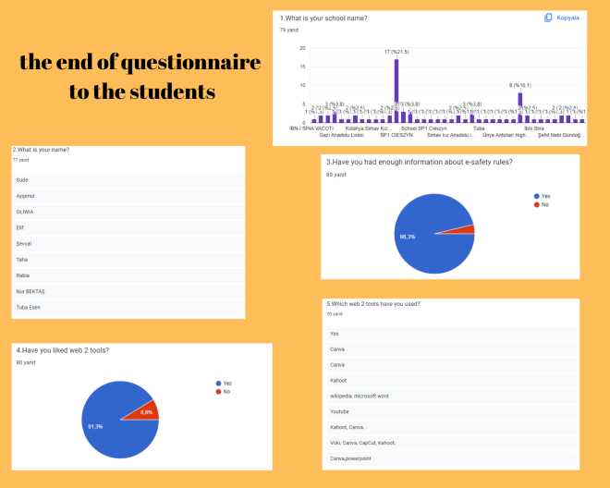
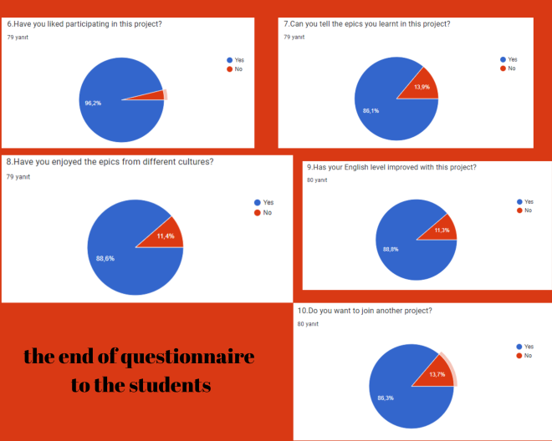
Proje sonunda öğrencileri değerlendirmek adına anket düzenlendi.Linki aşağıdadır.

https://docs.google.com/forms/d/e/1FAIpQLSeHqiqIbZZ6q8x6GsE_1HZPJu9TxyiUBpA6sQOiD5MSy1Wzsw/viewform?usp=sf_link

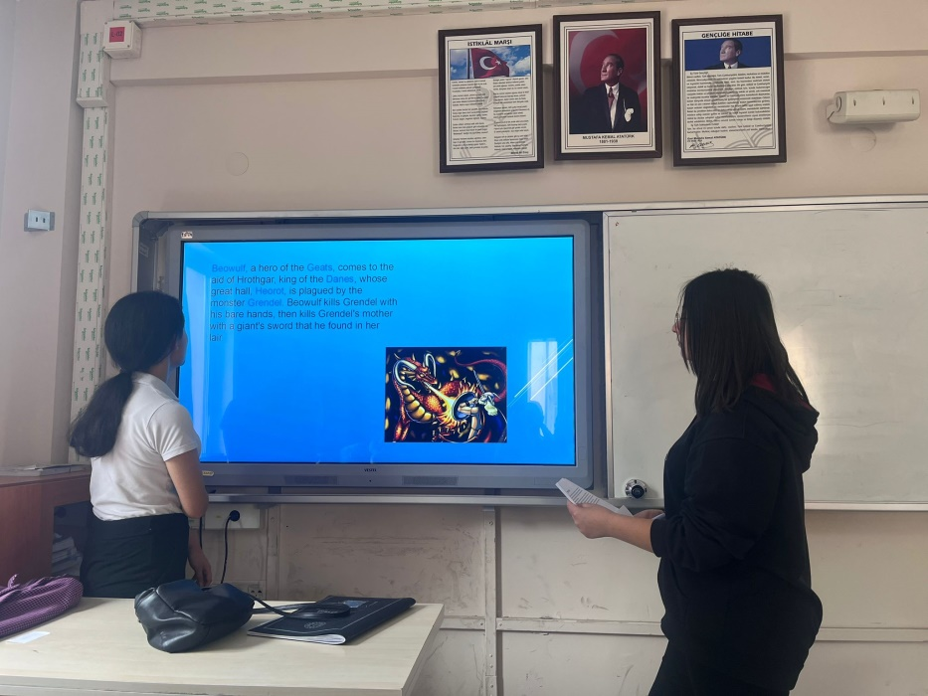
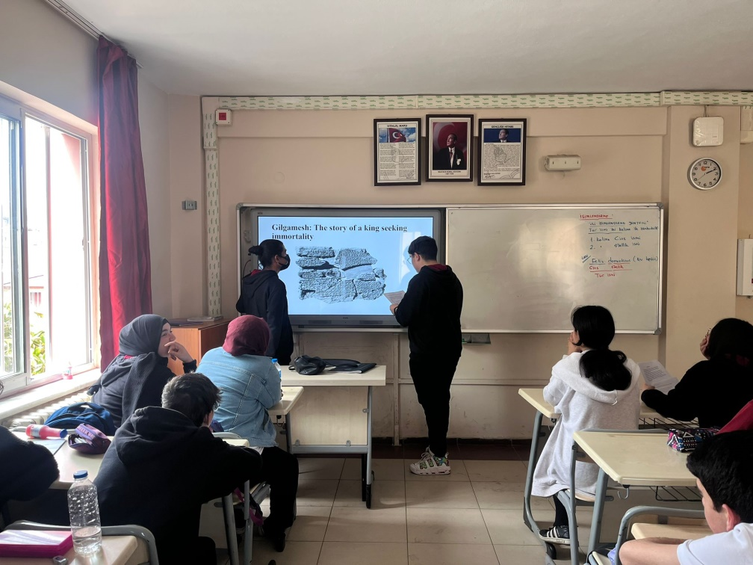
Öğrencilerimiz destanlarını sınıflarda sunmuştur.

